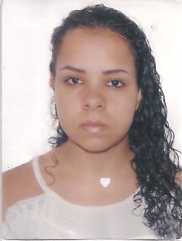
Mariana Barbosa Pereira Almeida
Brasileira, solteira, 19 anos
Rua Maria da Silva Lé, nº 56, Elpidio Volpini
Cachoeiro de Itapemirim – ES
Telefone: (28) 99911-4200, (28) 3518-4293
Email: marianapereira221@outlook.com

objetivo

Colaborar em um ambiente de trabalho onde possa colocar em pratica meus conhecimentos em favor da instituição na qual viso integrar, focando sempre o beneficio e o crescimento da organização e o crescimento profissional.

FORMAÇÃO ACADÊMICA

- Cursando Ensino Médio – Eeef Quintiliano de Azevedo
- Turno- Noturno.
- Cursando- 2° e 3° grau.

CURSOS PROFISSIONALIZANTES

- Informática básica: Windows, Word, Excel, Digitação, Power Point, Internet e Redes Sociais.
- Designer Gráfico. ( básico )

EXPERIENCIA PROFISSIONAL
- Trabalho Autônomo
Descrição de Atividade: Venda de Peças intimas e lingerie.
- Rei do Açaí
Descrição de Atividade: Recepcionista caixa e Ajudante de Cozinha.
INFORMAÇÕES ADICIONAS

Possuo qualidades essenciais para desenvolver trabalho individual ou em equipe, aprender e desempenhar novas funções, boa comunicação com pessoas, e respeito pelos demais em caso de trabalho em equipe.

- Documentação Completa a ser apresentada.
- Horários Flexíveis. Atenciosamente,
Mariana Barbosa Pereira Almeida

